

中山大学师生教学平台

15332014田桂雄 15331285孙小旋 15331254彭一峰 14331072高炜东 15331268 邵柏卿 15331279 苏菲14331023 陈举平

软件需求规格说明书

目录

1 需求分析 3

1.1问题陈述 3

1.2用例析取 7

1.3用例归约 7

1.4补充归约 24

1.5术语表 25

2 架构设计 26

2.1架构描述 26

2.2架构图 26

2.3关键抽象 27

3 用例分析 28

3.1 补充用例规约 28

3.2 用例中类的析取 28

3.3 分析机制 35

3.4 合并分析类 35

4 子系统及其接口设计 36

4.1.确定设计类 36

4.2 定义子系统 36

4.3.1评论模块子系统 37

4.3.2点赞模块子系统 38

4.3.3用户模块子系统 39

4.3.1发布问题模块子系统 41

4.4可重复使用子系统 41

5 描述系统运行时架构 42

# 1 需求分析

## 1.1问题陈述

* + 1. 概述

本项目组拟设计和开发一个课程交流系统。该系统使用Django开发框架，基于MTV三层架构，搭建一个以课程问题为单位的课程交流平台，方便学生提出问题和建议的同时方便教师对问题进行统一解答和回应，实现信息的交流与共享，提高教学效率。

* + 1. 网站整体需求概述

1.用户角色划分

本网站将用户划分为管理员，注册用户，以及未注册用户。

2.网站语言

本网站支持中文、英文两种语言。

* + 1. 网站板块需求概述

本网站主要由以下板块构成，分别为：

1. 首页
2. 注册登录
3. 问题列表
4. 问题详情
5. 个人资料

详情如下：

1. 首页

如图1-1所示，首页顶端的内容包括：项目名称，板块导航栏（在除注册登录以外所有板块的页面中，都需在顶部展示这3项内容）。

首页的主体内容分为两部分。首页的上半部分：左侧是项目简介及对用户的欢迎语，右侧是一个折线图表，用于显示该网页七日内的阅读量变化；首页的下半部分分为三栏，分别显示了今日热门问题、昨日热门问题和七日热门问题。

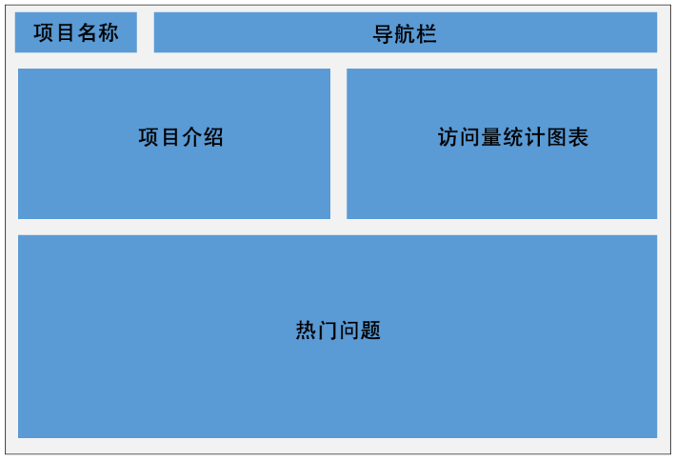

图1-1 “首页”板块样式

1. 注册登录

如图1-2所示，注册登录板块分为两部分，左边是注册登录界面，需要用户输入用户名密码等注册或登录所必要的信息；右边显示的是该项目的标志和名称。

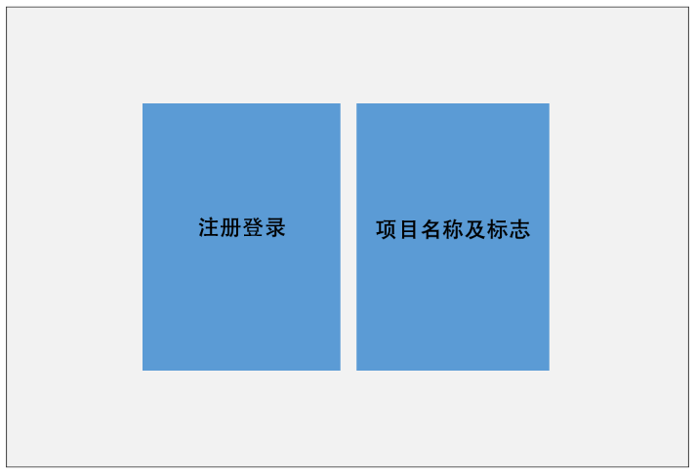

图1-2 “注册登录”板块样式

1. 问题列表

如图1-3所示，此版块分为两部分，左侧的上半部分是问题列表，显示了问题的名称、日期、课程、阅赞评数及问题内容；下半部分是问题发布区，可以在这里发布新的问题。右侧分为两部分，上半部分是按照课程的问题的分类；下半部分是按照日期的问题的分类，点击分类可以查看该分类下的问题

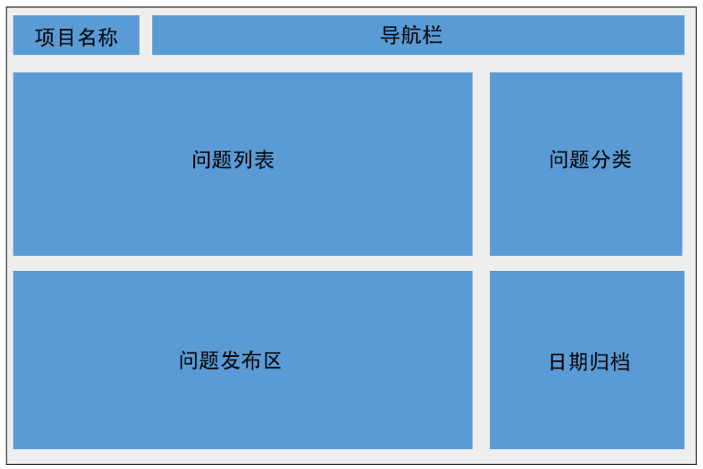

图1-3 “问题列表”板块样式

1. 问题详情

如图1-4所示，此版块分为两大部分，上半部分是问题详情区，该部分显示了问题的名称、发起人、课程和发表时间，并显示了问题的详细内容。下半部分分为两部分，一部分是提交评论区，用户可以在这里对问题提出评论；第二部分是评论列表，所有针对该问题发布的评论和针对评论的回复都会在这里显示。

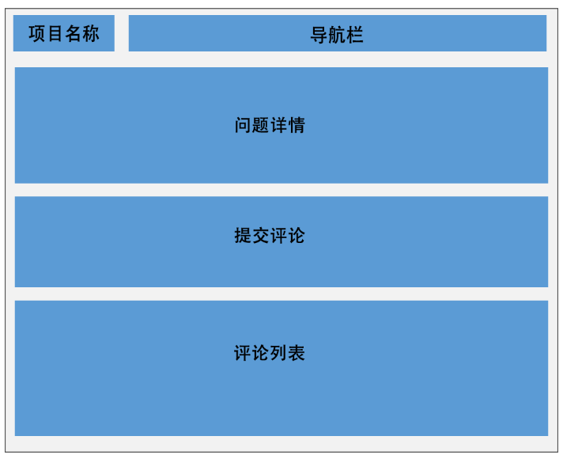

图1-4 “问题详情”板块样式

1. 个人资料

如图1-5所示，该板块显示了用户的个人资料，包括昵称、修改昵称、邮箱、上次登录时间及修改密码。用户可以在这里修改昵称和密码。

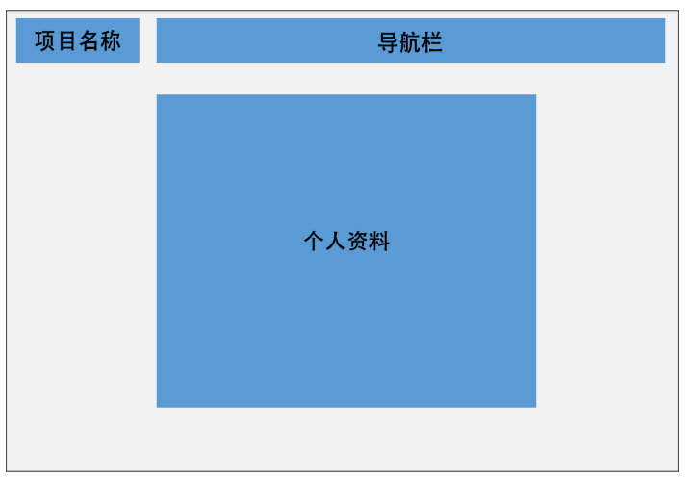

图1-5 “个人资料”板块样式

## 1.2用例析取

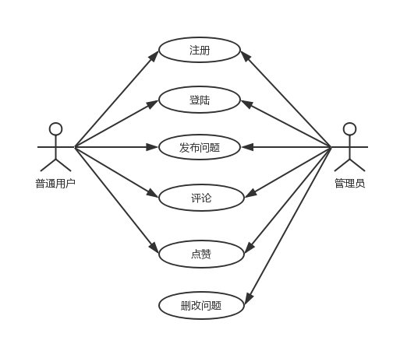

图 1-6中山大学教学优化平台用例图

## 1.3用例归约

**1.3.1 用户注册**

1. 简要说明

本用例描述用户注册账号的过程.

1. 参与者

普通用户、管理员

1. 事件流
2. 基本事件流

用例开始于用户登录该教学优化平台,并点击该平台页面上的“注册”

1. 系统将注册用户所需要填写的内容列表显示给用户,内容包括用户名、邮箱、密码、密码确认.
2. 用户按照列表内容填写信息
3. 用户点击“注册”
4. “用户名”未正确填写;
5. “邮箱”未正确填写;
6. “密码”未正确填写;
7. “再输入一次密码”未正确填写;
8. 系统提示用户“注册成功”,并将创建的账号信息更新到数据库
9. 后备事件
10. “用户学号”未正确填写:
    * 当用户未填写用户名而点击“完成”时,系统提示“用户名”不能为空；
    * 当用户填写的用户名少于3个字符而点击“完成”时,系统提示“请使用至少3个字符”；
    * 当用户填写的用户名已被注册时，系统提示“用户名已存在”；
    * 用户返回基本事件流第二步。
11. “用户邮箱”未正确填写:
    * 当用户未填写用户邮箱而点击“完成”时,系统提示“邮箱”不能为空；
    * 当用户填写的用户邮箱格式不正确而点击“完成”时,系统提示“请输入电子邮件地址”；
    * 当用户填写的邮箱已被注册时，系统提示“邮箱已存在”；
    * 用户返回基本事件流第二步。
12. “密码”未正确填写:
    * 当用户未填写密码而点击“完成”时,系统提示“密码”不能为空；
    * 当用户填写的密码少于6个字符而点击“完成”时,系统提示“请使用至少6个字符”；
    * 用户返回基本事件流第二步。
13. “再输入一次密码”未正确填写:
    * 当用户未填写“再输入一次密码”而点击“完成”时,系统提示“再输入一次密码”不能为空；
    * 当用户填写的密码少于6个字符而点击“完成”时,系统提示“请使用至少6个字符”；
    * 当用户再次填写的密码与“密码”中所填写的密码不一致时,系统提示“两次输入的密码不一致”；
    * 用户返回基本事件流第二步。
14. 活动图

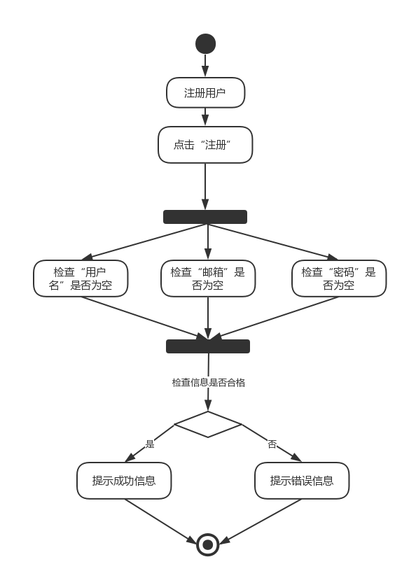

图 1-7用户注册活动图

1. 特殊要求

用户名、邮箱不得更改

1. 前置条件

注册用户必须是中山大学的老师或者学生

1. 后置条件

如果本用例成功，系统将更改后的用户个人信息更新到数据库。若失败，系统状态不改变

**1.3.2用户登**录

1. 简要说明

本用例描述了用户登录账号的过程

1. 参与者

普通用户、管理员

1. 事件流
2. 基本事件流

用例开始与用户登录该教学优化平台

1. 系统将登录用户所需要填写的内容列表显示给用户,包括用户名以及密码输入栏
2. 用户按照列表内容填写信息
3. 用户点击“完成”
4. “用户名或密码”未填写；
5. “用户名”不存在；
6. “用户密码”不正确；
7. 系统提示用户“登录成功”,并将跳转到主页面
8. 后备事件流
9. “用户名或密码”未填写；
   * 当用户未填写用户名和密码而点击“完成”时,系统提示“用户名或密码”不能为空；
   * 用户返回基本事件流第二步。
10. “用户名”不存在；
    * 当用户为填写不存在的账号而点击“完成”时,系统提示“用户名”不存在；
    * 用户返回基本事件流第二步。
11. “用户密码”不符合账号
    * 当用户填写错误密码而点击“完成”时,系统提示“用户密码”不正确；
    * 用户返回基本事件流第二步。
12. 活动图

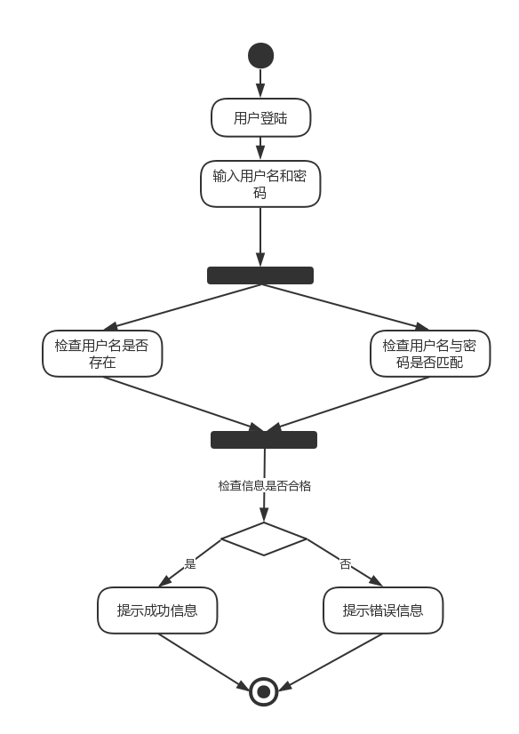

图 1-8用户登录活动图

1. 特殊要求

账号有唯一性

1. 前置条件

登录用户必须是中山大学的老师或者学生并已注册

1. 后置条件

无

**1.3.3问题评论**

1. 简要说明

本用例允许学生和老师对已发布的问题进行评论。

1. 参与者

普通用户、管理员

1. 事件流
2. 基本事件流

用例开始于学生或老师选择对某一个问题进行评论。

1. 系统要求用户或管理员输入评论内容
2. 一旦用户提交了评论，则该评论出现在该问题的评论区的末尾
3. 后备事件

评论内容为空：

* 系统提示用户不能发布空内容，并回到基本事件流第一步

1. 活动图

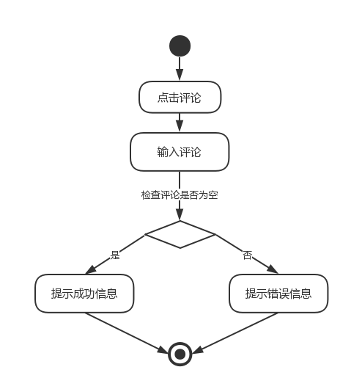

图1-9问题评论活动图

1. 特殊要求

无。

1. 前置条件

本用例开始前学生必须已经登录进系统并进入相应问题。

1. 后置条件

如果用例成功，评论区被更新。否则系统状态不变。

**1.3.4问题发布**

1. 简要说明

本用例描述了用户在网站上发布问题的操作

1. 参与者

学生用户

1. 事件流
2. 基本事件流

用例开始于学生用户成功登录后，点击该平台页面上的“发布问题”

1. 系统将问题名称及问题详情的输入框显示给学生用户
2. 学生用户输入想要提出的问题名称及详情
3. 学生用户点击“发布问题”
4. “问题名称”未填写
5. “问题详情”未填写
6. 系统提示用户“发布问题成功”,并将该问题加入该班级的问题页面。
7. 后备事件流
8. “问题名称”未填写；
   * 当用户未填写问题名称而点击“发布问题”时,系统提示“问题名称”不能为空；
   * 用户返回基本事件流第二步。
9. “问题详情”未填写；
   * 当用户未填写问题详情而点击“发布问题”时,系统提示“问题详情”不能为空；
   * 用户返回基本事件流第二步。
10. 活动图

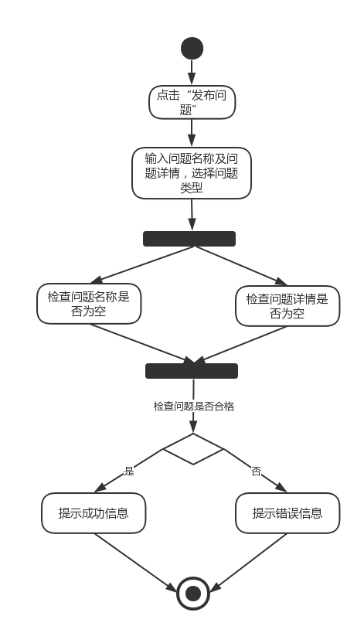

图 1-10发布问题活动图

1. 特殊要求

无。

1. 前置条件

参与的学生已完成注册，学生用户已成功登录系统。

1. 后置条件

如果本用例成功，系统将该学生用户提出的问题加入问题列表中，该学生用户可在问题列表中找到自己的问题。若失败，系统状态不改变。

**1.3.5点赞**

1. 简要说明

本用例描述了用户对评论进行点赞的操作

1. 参与者

所有用户

1. 事件流
2. 基本事件流

用例开始于用户成功登录后，查看某一问题的评论列表

1. 系统将评论对应的点赞数显示给用户
2. 用户点击点赞标识对评论进行点赞，再次点击则取消点赞
3. 系统刷新该评论的点赞数
4. 活动图

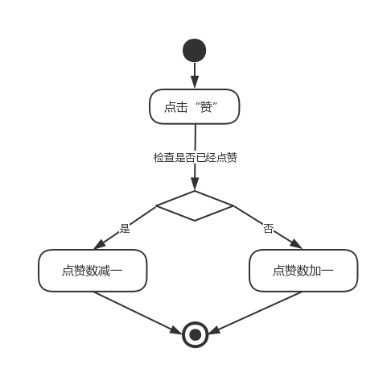

图 1-11点赞活动图

1. 特殊要求

无。

1. 前置条件

参与的用户已完成注册，用户已成功登录系统。

1. 后置条件

系统更新数据库并刷新评论的点赞数

**1.3.6 修改昵称**

1. 简要说明

本用例描述了用户对昵称进行修改的操作

1. 参与者

学生用户、教师用户

1. 事件流
2. 基本事件流

用例开始于学生用户成功登录后，点击该“个人资料”上的“修改昵称”

1. 系统将输入新昵称的输入框显示给用户
2. 用户输入新昵称
3. 用户点击“修改”
4. “新昵称”未填写
5. 用户修改昵称成功,并回到个人资料页面。
6. 后备事件
7. “新昵称”未填写；
   * 当用户未填写新昵称而点击“修改”时,系统提示“新昵称”不能为空；
   * 用户返回基本事件流第二步。
8. 活动图

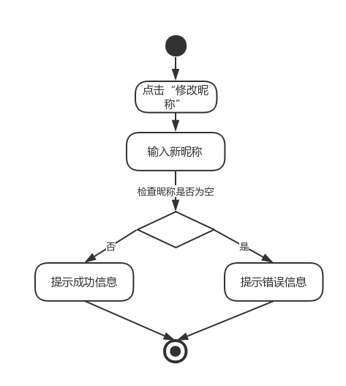

图 1-12修改昵称活动图

1. 特殊要求

无。

1. 前置条件

参与的学生已完成注册，学生用户已成功登录系统。

1. 后置条件

如果本用例成功，系统将修改并更新该用户的昵称。若失败，系统状态不改变。

**1.3.7 修改密码**

1. 简要说明

本用例描述用户修改密码的过程.

1. 参与者

普通用户、管理员

1. 事件流
2. 基本事件流

用例开始于用户登录该教学优化平台,进入“个人资料”页面，并点击该页面上的“修改密码”

1. 系统将修改密码的输入框显示给用户
2. 用户填写新密码
3. 用户点击“修改”
4. “新密码”未填写;
5. “新密码”格式不正确;
6. 系统提示用户“修改成功”,并将创建的账号信息更新到数据库
7. 后备事件
8. “新密码”未填写:
   * 当用户未填写用户名而点击“完成”时,系统提示“新密码”不能为空；
   * 用户返回基本事件流第二步。
9. “新密码”格式不正确:
   * 当用户未填写新密码少于6个字符而点击“完成”时, 系统提示“请使用至少6个字符”；
   * 用户返回基本事件流第二步。
10. 活动图

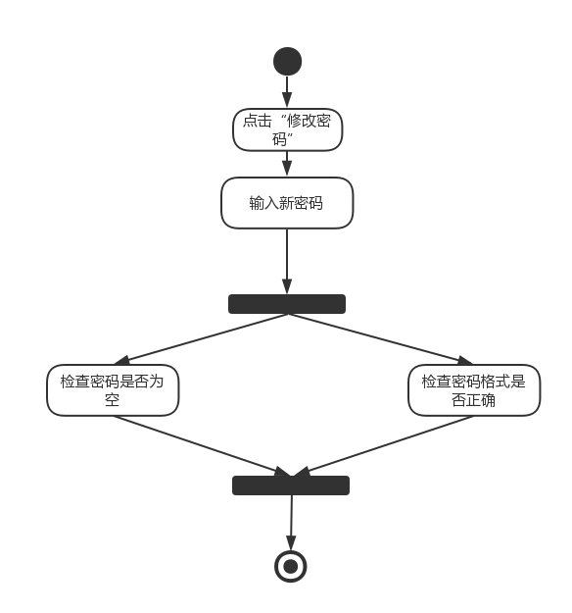

图 1-13修改密码活动图

1. 特殊要求

无

1. 前置条件

参与的学生已完成注册，学生用户已成功登录系统。

1. 后置条件

如果本用例成功，系统将更改后的用户个人信息更新到数据库。若失败，系统状态不改变

## 1.4补充归约

1. 目标

本文档的目的是定义选课系统的需求。本补充规约列出了不便于在用例模型的用例中获取的系统需求。补充规约和用例模型一起记录关于系统的一整套需求。

1. 范围

本补充规约适用于教学优化平台。

本规约除定义了在许多用例中所共有的功能性需求以外，还定义了系统的非功能性需求，例如：可靠性、可用性、性能和可支持性等。（功能性需求在用例规约中定义。）

1. 可靠性

本系统可以保证24*7小时连续运行，一周维护时间不会超过2小时。

1. 安全性

本系统采用实名制，教师、学生所提供的姓名将经由系统与学校相关部门提供的数据进行对比，保证系统实名制注册，在本系统中学生及教师相关实名制信息一经提供不得更改。

密码以密文存储在数据库中。

学生及教师的个人信息不会泄露。

1. 可用性

本系统目标群体为中山大学在校学生及教师。对于教师及学生而言，系统界面简单易理解、易操作、易上手。

1. 并发性

本系统性能满足1000个人同时使用，页面反应时间不能超过3秒，允许大量的并发访问。

1. 可支持性

本系统支持主流浏览器，如IE浏览器、Edge浏览器、Chrome浏览器等。

1. 拓展性

本系统能接受对现有功能的合理改进，增加一些新的功能。

## 1.5术语表

Table 1中山大学师生教学平台术语表

|  |  |
| --- | --- |
| 术语 | 含义 |
| 普通用户 | 中山大学成员 |
| 管理员 | 中山大学网站管理员 |

# 2 架构设计

## 2.1架构描述

本系统基于Django框架，采用MTV(Model Template View)三层架构。该架构本质上与MVC(Model View Controller)是一样的，可以保持各组件间的松耦合关系。该架构的使用实现了应用程序的分层管理，简化了后续对程序的修改和扩展，并且使程序某一部分的重复利用成为可能。

1）数据存取层（Model）

Model层，即数据存取层，主要作用是处理与数据相关的所有事务：如何存取、如何验证有效性、包含哪些行为以及数据之间的关系等。

2）业务逻辑层（Template）

Template层，即业务逻辑层，负责处理与表现相关的决定：如何在页面或其他类型文档中进行对用户的展示，在本架构中大多数使用html的形式。

3）表示层（View）

View层，即表示层，负责存取模型及调取恰当模板的相关逻辑，并在恰当时候调用Model和Template，是模型与模板之间的桥梁。

## 2.2架构图

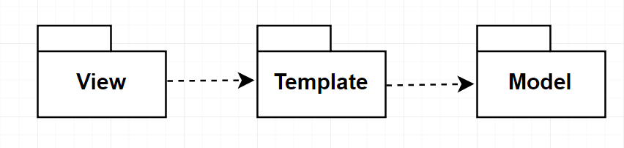

图2- 1中山大学师生教学平台架构图

## 2.3关键抽象

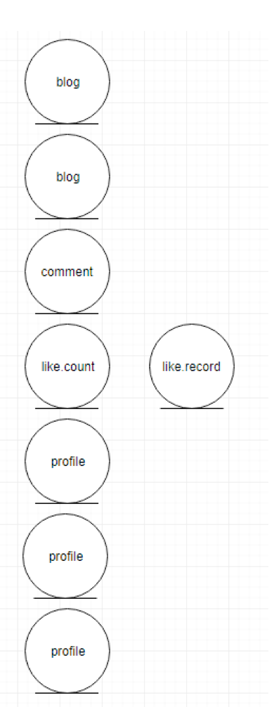

图2- 2关键抽象（实体类）

# 3 用例分析

## 3.1 补充用例规约

经检查，除1.3中的用例外，本项目还应补充“查看问题”这个用例。

## 3.2 用例中类的析取

**3.2.1 用户注册用例析取**

画出用例析取图：

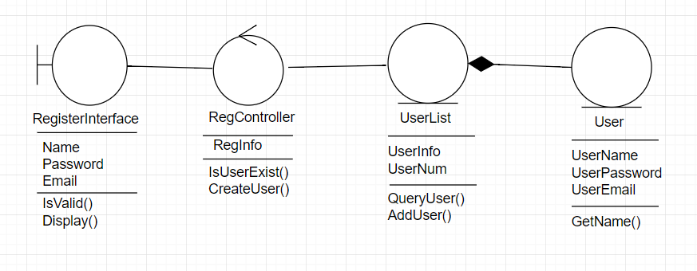

图3- 1用户注册用例析取图

画出时序图：

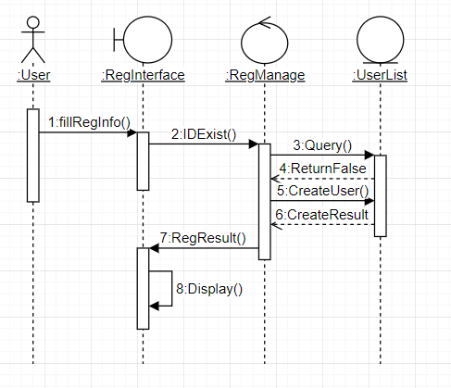

图3- 2用户注册时序图

用户填写注册页面所需要的信息，之后系统会进入用户列表查看用户名是否已经存在，返回不存在的结果之后，在用户列表中创建该用户，创建成功后将注册成功的结果返回到注册页面上。

**3.2.2 用户登录用例析取**

画出用例析取图：

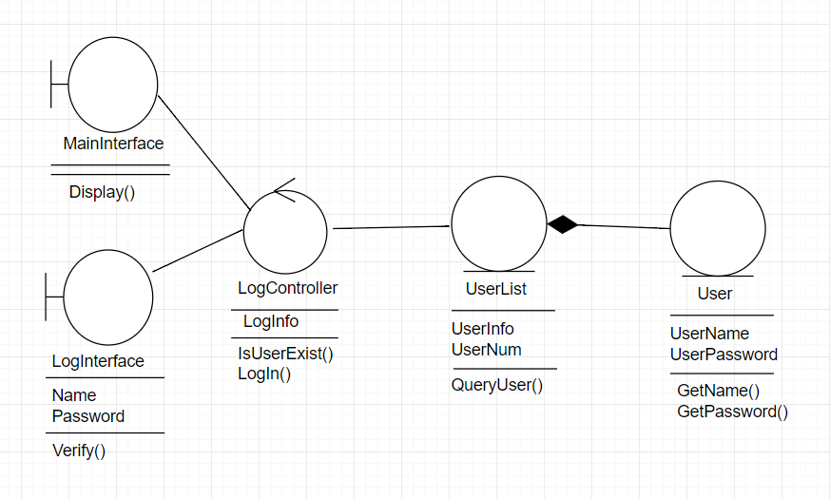

图3- 3用户登录用例析取图

画出时序图：

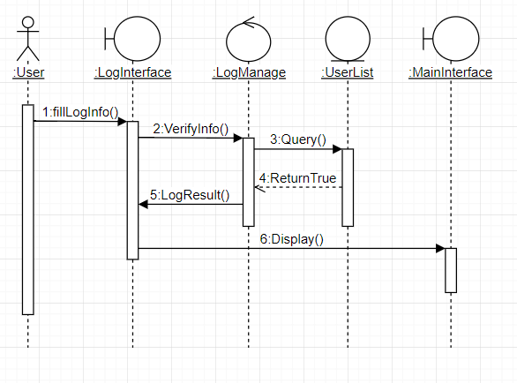

图3- 4用户登录时序图

用户输入登录所需信息，系统会在用户列表中进行数据比对，将信息匹配成功的结果返回后，在登录页面显示登录成功，之后用户自动进入主界面。

**3.2.3 评论问题用例析取**

画出用例析取图：

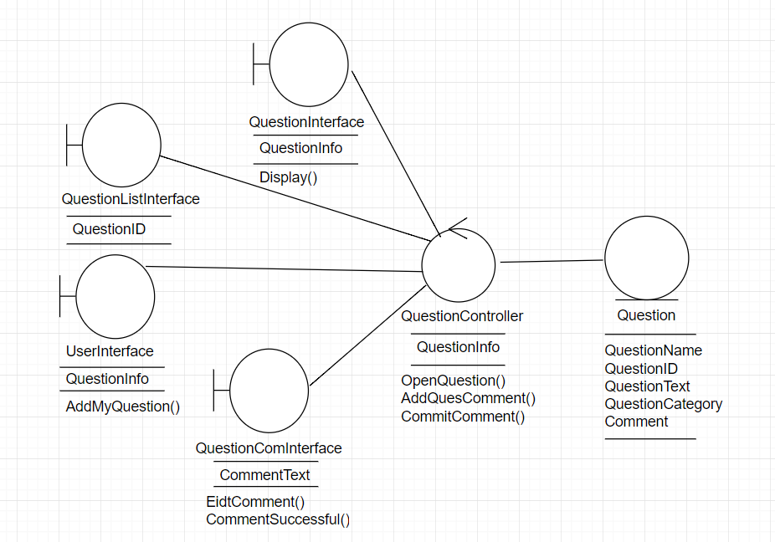

图3- 5评论问题用例析取图

画出时序图：

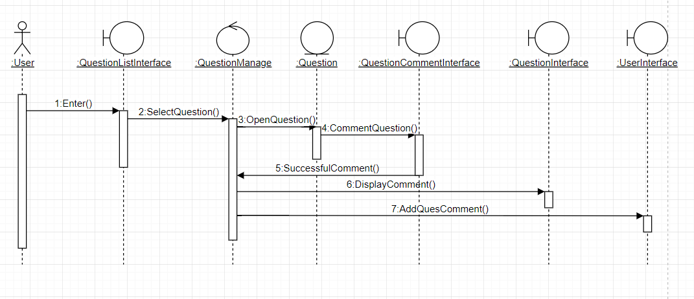

图3- 6评论问题时序图

用户先进入问题列表界面，选择一个问题并进入，之后在问题下方进行评论，成功提交评论后，评论内容会在该问题界面中显示出来，同时会在用户个人信息界面中添加此被评论过的问题。

**3.2.4 发布问题用例析取**

画出用例析取图：

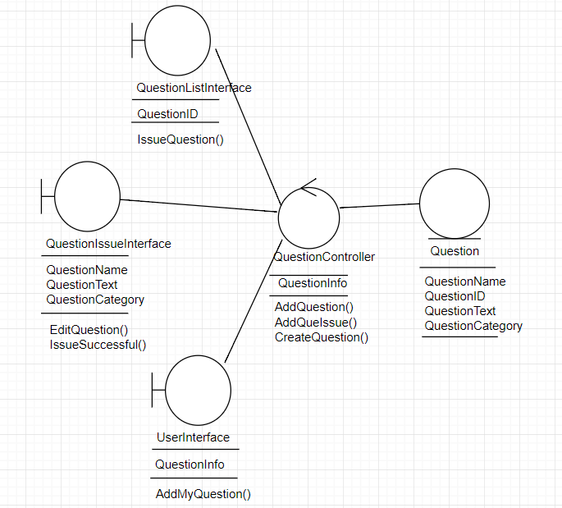

图3- 7发布问题用例析取图

画出时序图：

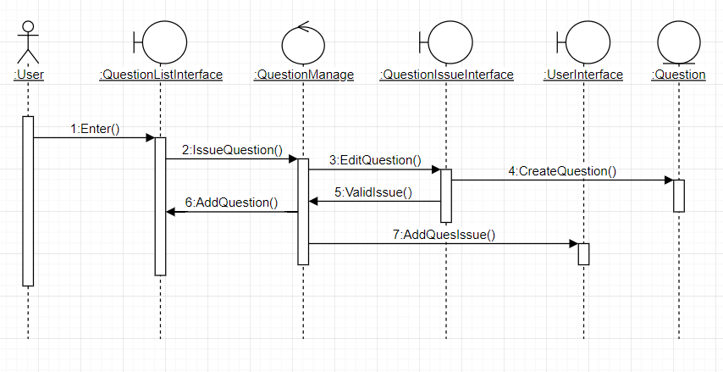

图3- 8发布问题时序图

用户进入问题列表页面，点击发布问题，之后输入问题的具体信息，包括问题名称和问题内容，点击提交后，问题发布成功，之后会在问题列表页面中添加上刚刚发布的问题，也会在用户的个人信息页面中添加上自己发布的问题。

**3.2.5 点赞问题用例析取**

画出用例析取图：

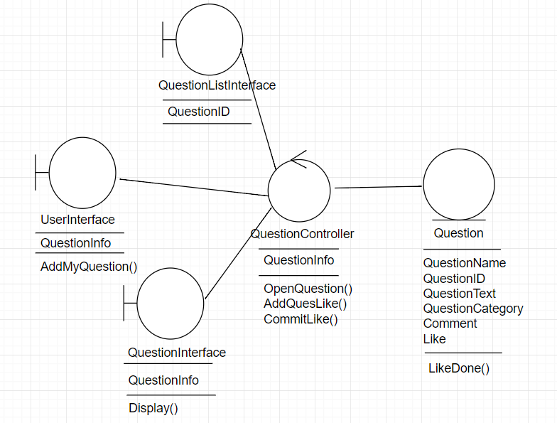

图3- 9点赞问题用例析取图

画出时序图：

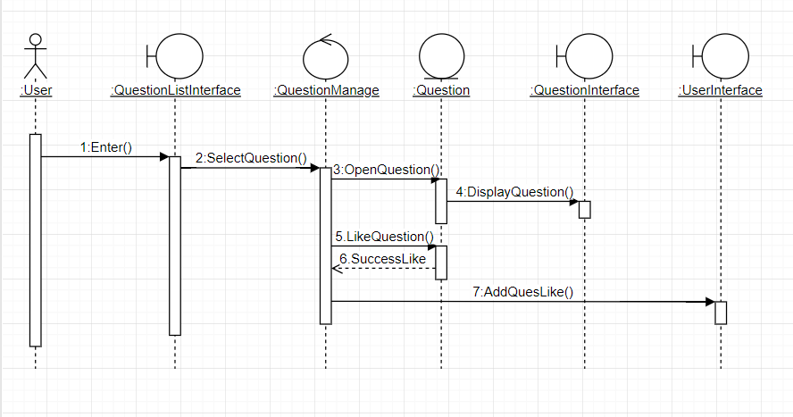

图3- 10点赞问题时序图

用户先进入问题列表界面，选择一个问题并进入，之后在问题下方进行点赞操作，成功提交后，该问题的总点赞个数会增加，同时会在用户个人信息界面中添加此被点赞过的问题。

**3.2.6 用户修改昵称用例析取**

画出用例析取图：

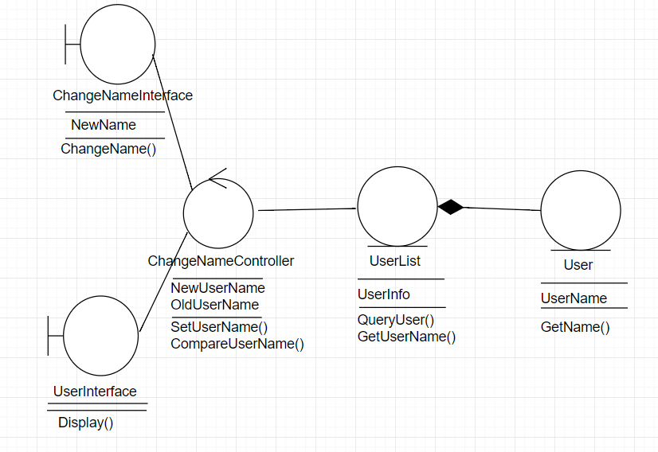

图3-11用户修改昵称用例析取图

画出时序图：

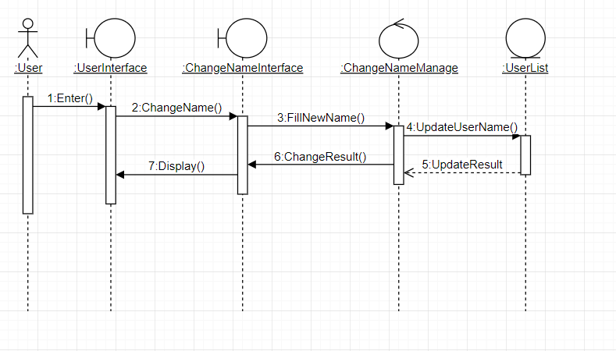

图3- 12用户修改昵称时序图

用户先进入个人信息界面，选择更改昵称，之后在更改昵称的界面输入想改的新昵称，点击提交后，更新用户列表中的相应数据，之后在用户更改昵称界面显示更改昵称成功，并回到个人信息界面，显示出新的昵称。

**3.2.7 查看问题用例析取**

画出用例析取图：

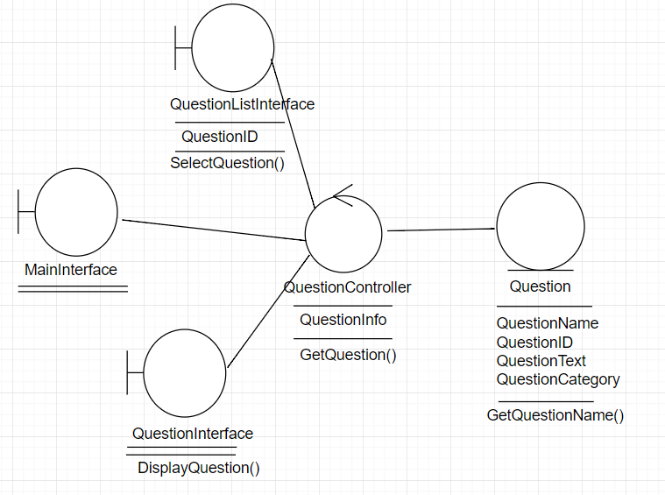

图3-13查看问题用例析取图

画出时序图：

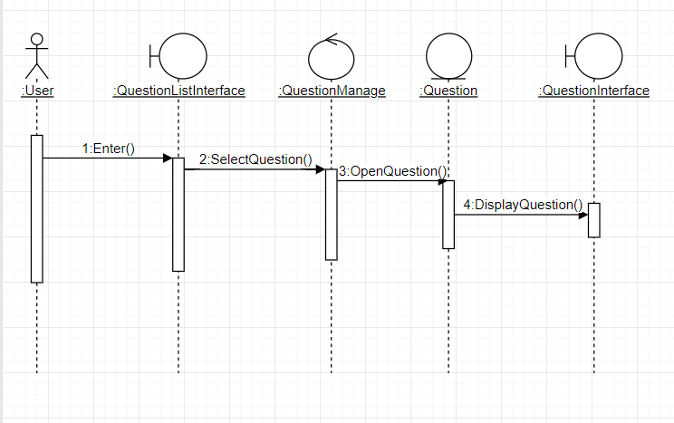

图3- 14查看问题时序图

用户进入问题列表界面，选择想要查看的问题，并点击，进入后，会在问题页面中显示该问题的详细信息，包括问题名称，问题内容，问题的评论，以及问题的分类和发布时间等。

## 3.3 分析机制

根据1.4补充规约得到上述边界类、控制类、实体类需要满足的非功能性需求，列出系统的分析机制表，如下表所示：

|  |  |
| --- | --- |
| 分析类 | 分析机制 |
| User | 持久性、安全性 |
| UserList | 持久性、安全性 |
| Question | 持久性、安全性 |

表3- 1中山大学师生教学平台分析机制表

## 3.4 合并分析类

将析取出来的边界类、控制类、实体类进行合并整理，得到的系统的合并类图如下图所示：

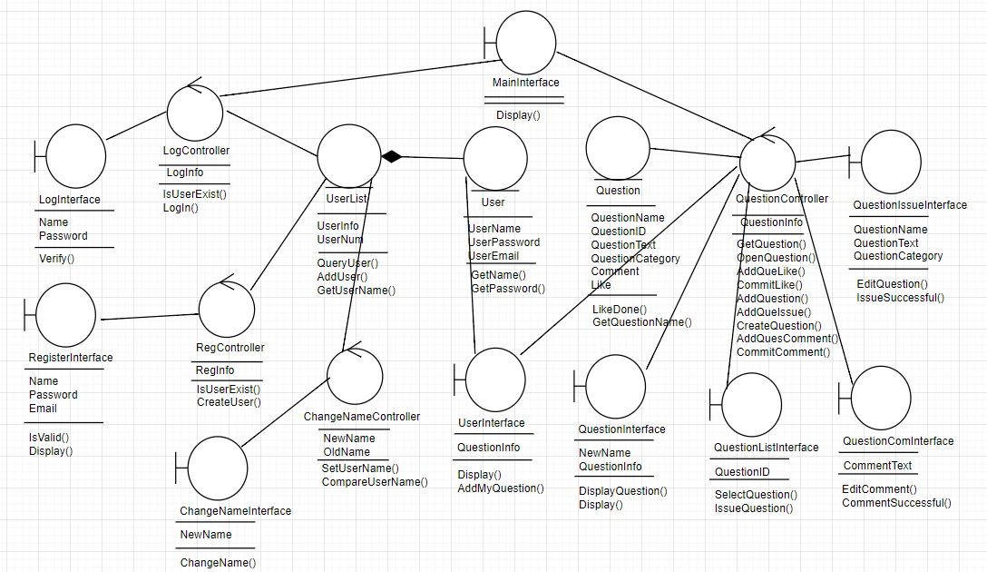

图3- 15本系统合并类图

# 4 子系统及其接口设计

## 4.1.确定设计类

经过第三章分析可知，师生教学平台的设计类图如下所示：

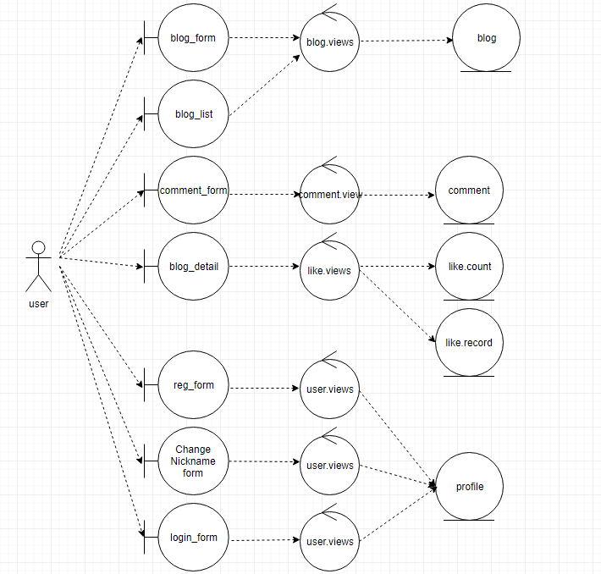

图4-2师生教学平台设计类图

## 4.2 定义子系统

本研究平台网站包括四个子系统：评论模块子系统、点赞模块子系统、发布问题子系统以及用户模块子系统及接口设计。四个子系统向主程序提供接口服务，主程序调用子系统提供的接口完成主要的流程。

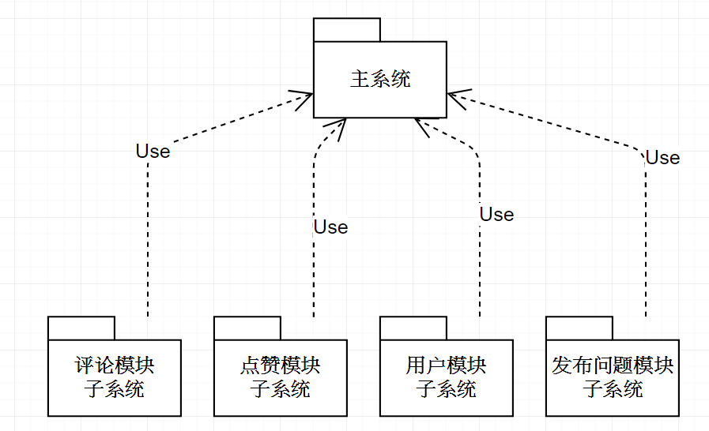

图4-2系统设计图

## 4.3定义接口

**4.3.1评论模块子系统**

评论模块子系统遵循总体架构的分层策略，分别分为表示层、业务逻辑层与数据访问层。

表示层以窗口的方式与用户进行交互，展示用户需要输入的信息，实现评论功能。

业务逻辑层负责提供完整的数据流控制服务，对每一个数据实体提供一个管理器类，管理器类负责处理数据的更改和转移，是整个系统的中枢。管理器向上层提供调用接口，并调用下层的数据访问服务来完成持久化的操作。

数据访问层封装了数据库的连接、读取、写入等操作，以提供数据库访问的服务。

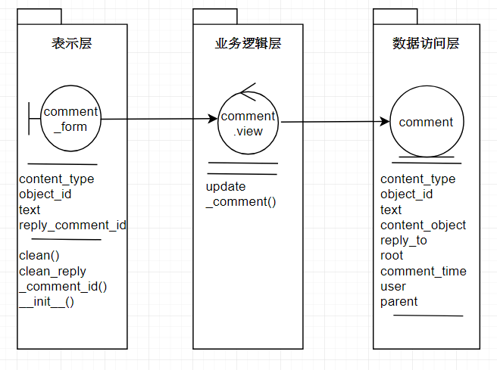

图4-3评论模块子系统系统架构

**4.3.2点赞模块子系统**

点赞模块子系统遵循总体架构的分层策略，分别分为表示层、业务逻辑层与数据访问层。

表示层以窗口的方式与用户进行交互，展示用当前点赞数量，同时对点赞功能进行逻辑处理，增加与取消点赞的数量。

在交互过程中，表示层获取点赞数量的相关信息后，以消息的形式传到业务逻辑层的控制器，控制器根据消息的类型，转发到相应的业务逻辑层处理类进行处理。处理完毕后，业务逻辑层处理类根据需要将处理后的消息进一步转发到数据访问层的相应类进行处理。最后，通过数据访问层对信息的持久化处理。

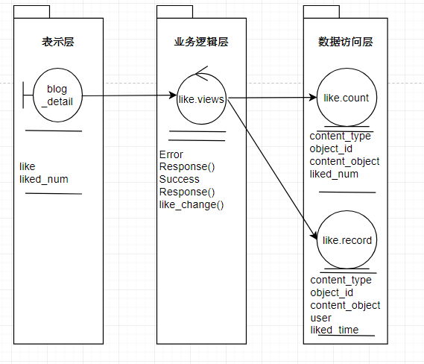

图4-2点赞模块子系统系统架构

**4.3.3用户模块子系统**

用户模块子系统遵循总体架构的分层策略，分别分为表示层、业务逻辑层与数据访问层。

表示层以窗口的方式与用户进行交互，展示用户注册，登录时需要输入的信息，包括用户的用户名、密码、邮件等等。

业务逻辑层负责提供完整的数据流控制服务，对每一个数据实体提供一个管理器类，管理器类负责处理数据的更改和转移，是整个系统的中枢。管理器向上层提供调用接口，并调用下层的数据访问服务来完成持久化的操作。

数据访问层封装了数据库的连接、读取、写入等操作，以提供数据库访问的服务。

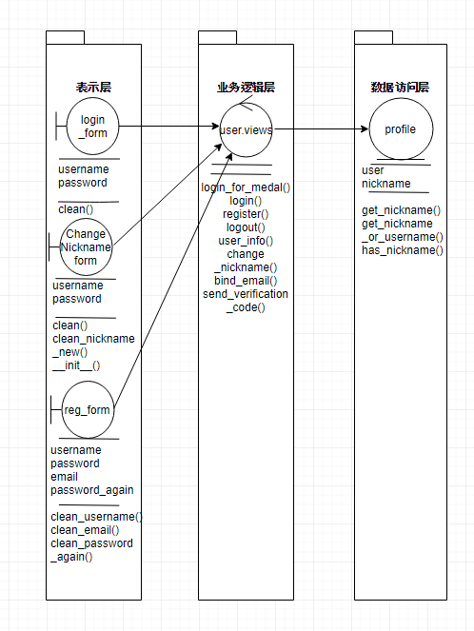

图4-4注册管理子系统系统架构

**4.3.4发布问题模块子系统**

发布问题模块子系统遵循总体架构的分层策略，分别分为表示层、业务逻辑层与数据访问层。表示层以窗口的方式与用户进行交互，展示用户需要输入的信息，实现发布问题功能。

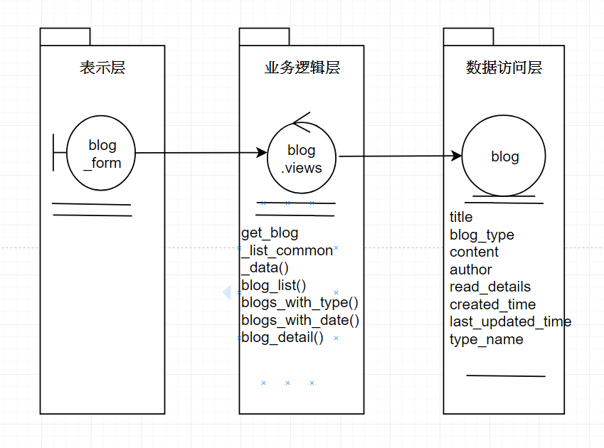

图4-4发布问题子系统系统架构

## 4.4可重复使用子系统

是次子系统，我们除了发布问题模块子系统以外，评论模块子系统，点赞模块子系统和用户模块子系统都是可重复使用的子系统。

# 5 **描述系统运行时架构**

本系统作为一个网页系统，供给不同的用户登录使用，因此该系统需要满足多用户登录、并发请求加载网页的内容等。经分析，本系统主要包含六个模块：注册、登录、问题发布、问题评论、个人资料管理。假设该网站的注册用户数为5w人，同时在线最多5k人，这5k人中最多1k人会浏览课程评论、100人会提出问题或发表评论，即使以最高的1.1k为标准计算并发量，可以发现原生的Django框架完全可以支持最高访问需求。

**tgxbenjamin.pythonanywhere.com**